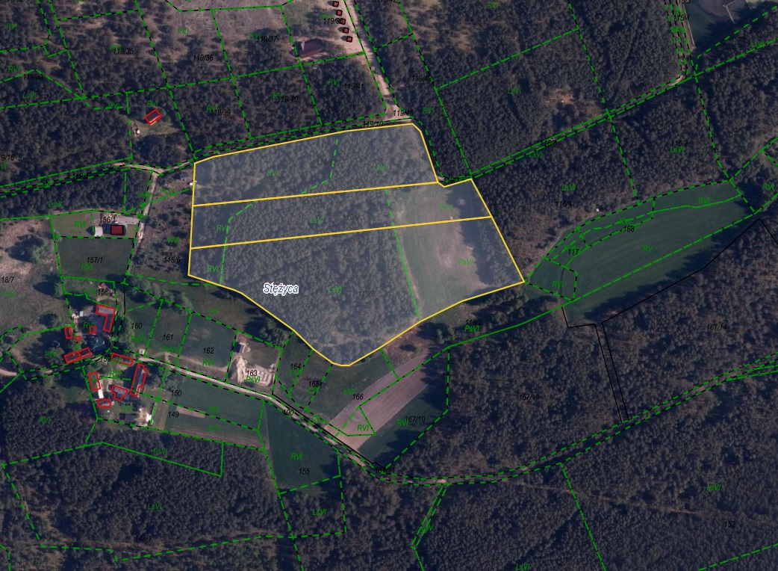

Działki nr: 119/6, 119/9 i 119/13

obr. Stężyca